2011年全国统一高考数学试卷（文科）（新课标）
一、选择题（共12小题，每小题5分，满分60分）
1．（5分）已知集合M={0，1，2，3，4}，N={1，3，5}，P=M∩N，则P的子集共有（ ）
A．2个 B．4个 C．6个 D．8个
2．（5分）复数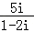=（ ）
A．2﹣i B．1﹣2i C．﹣2+i D．﹣1+2i
3．（5分）下列函数中，既是偶函数又在（0，+∞）上单调递增的函数是（ ）
A．y=2x³ B．y=|x|+1 C．y=﹣x²+4 D．y=2^{﹣|x|}
4．（5分）椭圆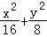=1的离心率为（ ）
A． B． C． D．
5．（5分）执行如图的程序框图，如果输入的N是6，那么输出的p是（ ）
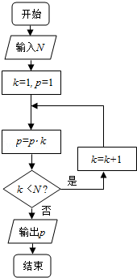
A．120 B．720 C．1440 D．5040
6．（5分）有3个兴趣小组，甲、乙两位同学各自参加其中一个小组，每位同学参加各个小组的可能性相同，则这两位同学参加同一个兴趣小组的概率为（ ）
A． B． C． D．
7．（5分）已知角θ的顶点与原点重合，始边与x轴的正半轴重合，终边在直线y=2x上，则cos2θ=（ ）
A．﹣ B．﹣ C． D．
8．（5分）在一个几何体的三视图中，正视图和俯视图如图所示，则相应的侧视图可以为（ ）
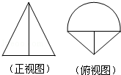
A．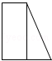 B．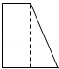 C．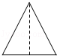 D．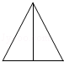
9．（5分）已知直线l过抛物线C的焦点，且与C的对称轴垂直．l与C交于A，B两点，|AB|=12，P为C的准线上一点，则△ABP的面积为（ ）
A．18 B．24 C．36 D．48
10．（5分）在下列区间中，函数f（x）=e^{x}+4x﹣3的零点所在的区间为（ ）
A．（，） B．（﹣，0） C．（0，） D．（，）
11．（5分）设函数，则f（x）=sin（2x+）+cos（2x+），则（ ）
A．y=f（x）在（0，）单调递增，其图象关于直线x=对称
B．y=f（x）在（0，）单调递增，其图象关于直线x=对称
C．y=f（x）在（0，）单调递减，其图象关于直线x=对称
D．y=f（x）在（0，）单调递减，其图象关于直线x=对称
12．（5分）已知函数y=f（x）的周期为2，当x∈[﹣1，1]时 f（x）=x²，那么函数y=f（x）的图象与函数y=|lgx|的图象的交点共有（ ）
A．10个 B．9个 C．8个 D．1个

二、填空题（共4小题，每小题5分，满分20分）
13．（5分）已知a与b为两个垂直的单位向量，k为实数，若向量+与向量k﹣垂直，则k= ．
14．（5分）若变量x，y满足约束条件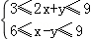，则z=x+2y的最小值为 ．
15．（5分）△ABC中，∠B=120°，AC=7，AB=5，则△ABC的面积为 ．
16．（5分）已知两个圆锥有公共底面，且两个圆锥的顶点和底面的圆周都在同一个球面上，若圆锥底面面积是这个球面面积的，则这两个圆锥中，体积较小者的高与体积较大者的高的比值为 ．

三、解答题（共8小题，满分70分）
17．（12分）已知等比数列{a_{n}}中，a₁=，公比q=．
（Ⅰ）S_{n}为{a_{n}}的前n项和，证明：S_{n}=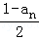
（Ⅱ）设b_{n}=log₃a₁+log₃a₂+…+log₃a_{n}，求数列{b_{n}}的通项公式．

18．（12分）如图，四棱锥P﹣ABCD中，底面ABCD为平行四边形．∠DAB=60°，AB=2AD，PD⊥底面ABCD．
（Ⅰ）证明：PA⊥BD
（Ⅱ）设PD=AD=1，求棱锥D﹣PBC的高．
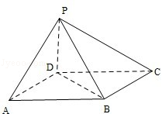

19．（12分）某种产品的质量以其质量指标值衡量，质量指标值越大表明质量越好，且质量指标值大于或等于102的产品为优质品，现用两种新配方（分别称为A配方和B配方）做试验，各生产了100件这种产品，并测量了每件产品的质量指标值，得到下面试验结果：
A配方的频数分布表
指标值分组 | [90，94） | [94，98） | [98，102） | [102，106） | [106，110]
频数 | 8 | 20 | 42 | 22 | 8
B配方的频数分布表
指标值分组 | [90，94） | [94，98） | [98，102） | [102，106） | [106，110]
频数 | 4 | 12 | 42 | 32 | 10
（Ⅰ）分别估计用A配方，B配方生产的产品的优质品率；
（Ⅱ）已知用B配方生成的一件产品的利润y（单位：元）与其质量指标值t的关系式为y=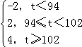
从用B配方生产的产品中任取一件，其利润记为X（单位：元），求X的分布列及数学期望．（以试验结果中质量指标值落入各组的频率作为一件产品的质量指标值落入相应组的概率）

20．（12分）在平面直角坐标系xOy中，曲线y=x²﹣6x+1与坐标轴的交点都在圆C上．
（Ⅰ）求圆C的方程；
（Ⅱ）若圆C与直线x﹣y+a=0交与A，B两点，且OA⊥OB，求a的值．

21．（12分）已知函数f（x）=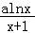+，曲线y=f（x）在点（1，f（1））处的切线方程为x+2y﹣3=0．
（Ⅰ）求a、b的值；
（Ⅱ）证明：当x＞0，且x≠1时，f（x）＞．

22．（10分）如图，D，E分别为△ABC的边AB，AC上的点，且不与△ABC的顶点重合．已知AE的长为m，AC的长为n，AD，AB的长是关于x的方程x²﹣14x+mn=0的两个根．
（Ⅰ）证明：C，B，D，E四点共圆；
（Ⅱ）若∠A=90°，且m=4，n=6，求C，B，D，E所在圆的半径．
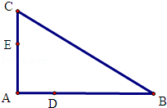

23．在直角坐标系xOy中，曲线C₁的参数方程为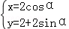（α为参数）M是C₁上的动点，P点满足=2，P点的轨迹为曲线C₂
（Ⅰ）求C₂的方程；
（Ⅱ）在以O为极点，x轴的正半轴为极轴的极坐标系中，射线θ=与C₁的异于极点的交点为A，与C₂的异于极点的交点为B，求|AB|．

24．设函数f（x）=|x﹣a|+3x，其中a＞0．
（Ⅰ）当a=1时，求不等式f（x）≥3x+2的解集
（Ⅱ）若不等式f（x）≤0的解集为{x|x≤﹣1}，求a的值．

